**Angular**

Angular är ett komponent styrt ramverk. Angular är även konstruerat för att bygga *client-side* applikationer, vilket innebär att aktiviteter utförs av en klienten i en klient server relation. Applikationer som använder sig mycket av javascript är passande för Angular.

Angular använder sig av ett tillvägagångssätt som betonar separationen av funktionaliteter av ett program, till oberoende och utbytbara moduler. Detta innebär att programmet är uppdelat i flera moduler med olika funktionaliteter och syften. Detta är bra då det möjliggör att programmerare kan dela upp arbete enklare då olika funktionaliteter uppdelas i egna moduler. Då Angular är komponent styrt medför det att det blir enkelt att återanvända kod.

Google har bestämt att uppdatera Angular två gånger om året där de använder sig av semantisk versionshantering. Semantisk versionshantering innebär att uppdateringen av ett program eller applikation är uppdelad i tre olika steg, som ser ut något liknande: version: 2.3.4. Den tredje siffran i detta exemplet “4” ökar när buggfixar eller andra mindre justeringar utförs. Den andra siffran “3” ökar ifall nya funktioner adderas till applikationen utan att ändra redan existerande funktionaliteter. Den första siffran “2” ökar ifall funktionalitet förändras i applikationen. Då Google uppdaterar Angular två gånger om året så ökar den första siffran två gånger om året.

**Fördelar**

* Angular avlämnar bekvämt utvecklaren att aktivt manipulera DOM (Document Object Model)
* Vinkelformat minskar belastningen från server-CPU: er. Det betyder att servern presterar bra tack vare minskad trafik och eftersom den bara serverar statiska filer och svarar på API-samtal.
* Angular bygger mycket testbara webbplatser och applikationer, detta genom att tillåta enhetstestning och slutändningstester.
* Angular hanterar planeringen av resrutt vilket gör det enkelt att byta view.
* Angular erbjuder hög prestanda.
* I Angular kan man debugga mallar.
* Angular är modulbaserat vilket innebär att koden är separerad och organiserad.

**Nackdelar**

* Ganska skiktade och arrangerade hierarkiskt kan omfång vara komplexa enheter att hantera om det är din första upplevelse med Angular
* Istället för att följa en rak inlärnings graf kan du behöva möta stora svårigheter att anpassa dig till ramverket.
* Angular funktionaliteter kan vara svåra för nybörjare att förstå vilket innebär att inlärningskurvan är stor.
* Angular uppdateras två gånger om året vilket ofta tvingar användare att anpassa sig.
* Tredje part integrationer kan vara komplicerade.

**Vår första app i angular**

* Det första steget blev att söka efter en youtube video med sökningen “First app with angular”.
  + Vi fick upp flera bra videoklipp och även en serie med massor av videoklipp där en person går igenom både kod och information gällande angular.
  + Här är serien av youtubeklipp: [Angular 8 Tutorial](https://www.youtube.com/playlist?list=PLC3y8-rFHvwhBRAgFinJR8KHIrCdTkZcZ)
  + Vi använde oss mestadels av klipp 1 - 3.
    - Klipp 1 = Viktig information gällande Angular.
    - Klipp 2 = Går igenom vilka program som skall laddas ner för att kunna påbörja programmering.
    - Klipp 3 = Visar hur man skapar en egen hello world app med Angular
* Andra steget var att faktiskt installera programvaran ***Node NPM*** som behövdes, där installationsfilen laddades ner på: <https://nodejs.org/en/>

## Därefter gick vi in på kommandotolken (CMD) och skrev in ***“node -v”*** samt ***“npm -v”*** för att verifiera att ***Node NPM*** blivit installerat korrekt.

* + Härnäst går vi till: <http://cli.angular.io> där vi hämtar kommandorader som vi förde in i kommandotolken (CMD).
  + När vi skrev in ***“npm install -g @angular/cli”*** i kommandotolken (CMD) blev resultatet:

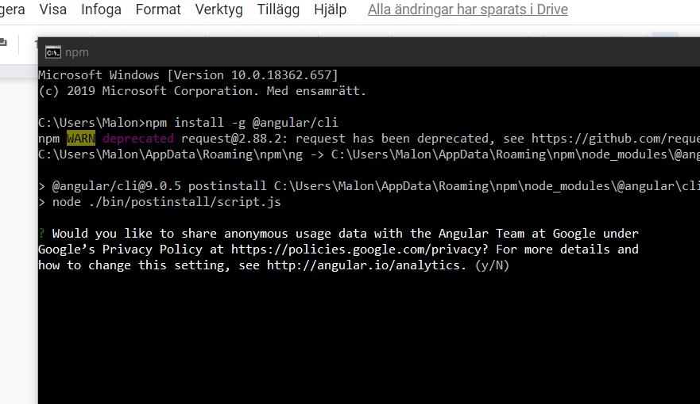

* + Vi accepterade att vår data skulle delas med Google genom att acceptera deras privacy policy och då skedde:

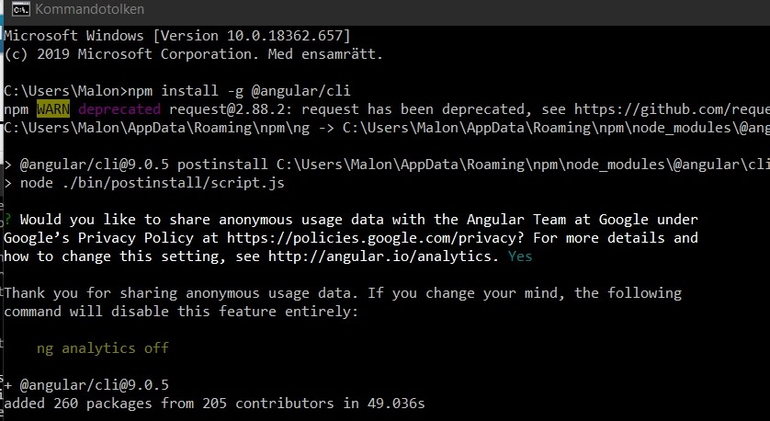

* + Härnäst kontrollerar vi ifall Angular CLI installerades korrekt genom att skriva in ***“ng v”*** i kommandotolken (CMD).

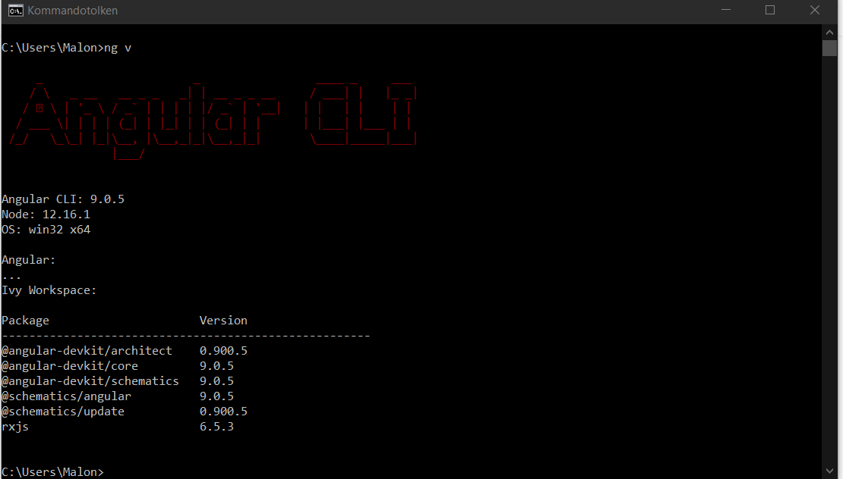

* Efter vi hade fört in raderna i kommandotolken (CMD) så öppnade vi visual studio code.
  + Därefter öppnade vi mappen ***“Users\malon”*** där vi tidigare installerade Angular CLI.
  + Vi öppnade en integrerad terminal i mappen för att sedan skriva ***“ng new hello-world”*** där hello world är projektets namn.

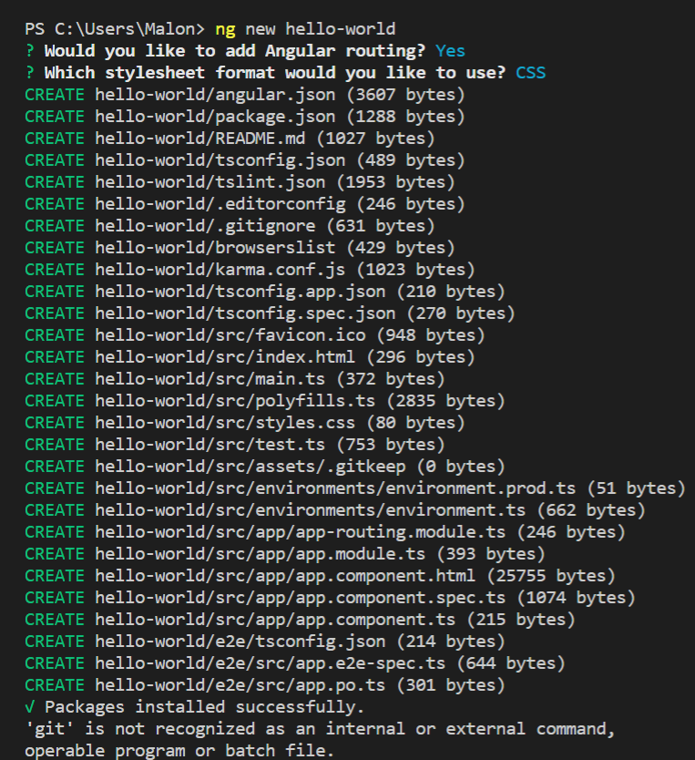

* + Efter installationen var klar lokalisera vi projektmappen som vi döpt hello-world genom att skriva ***“cd hello-world”*** i den interna terminalen.
  + Nu befinner vi oss i projektmappen och skrev därefter ***“ng serve”*** i terminalen för att starta applikationen.

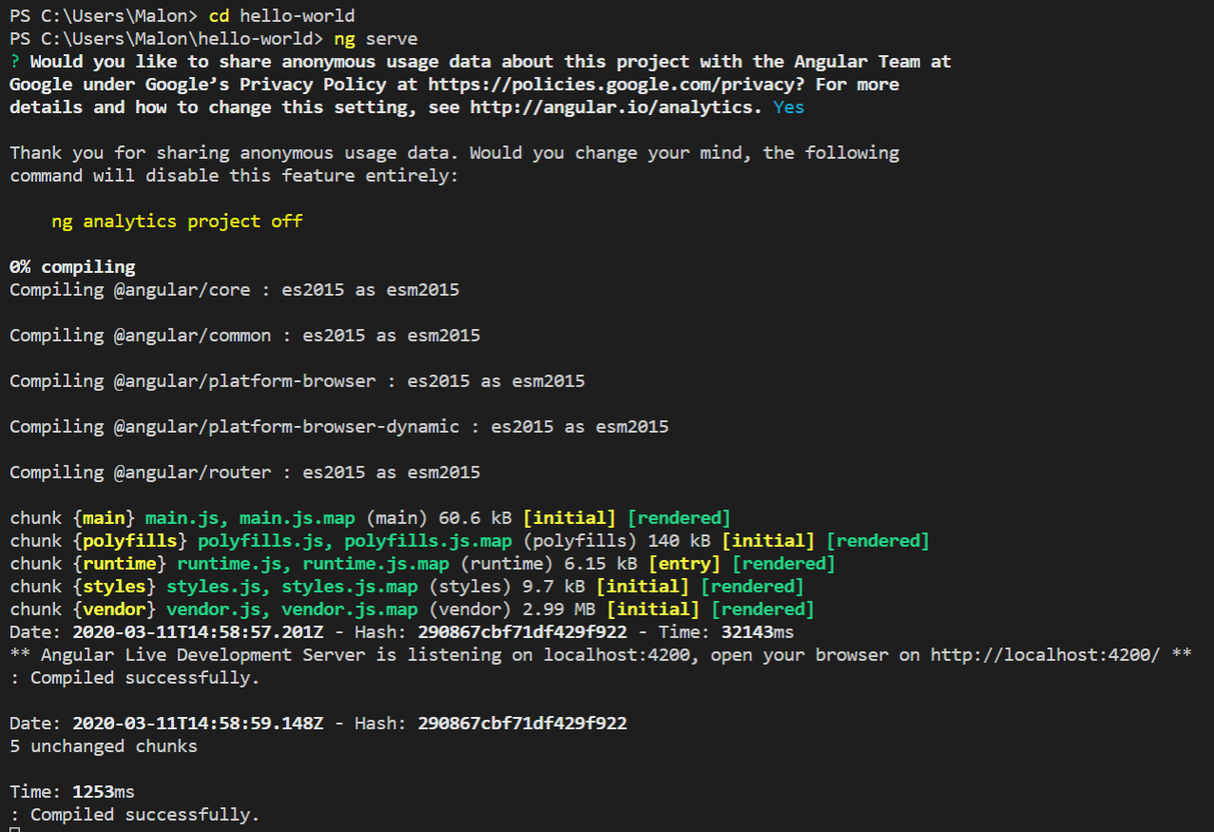

* + Därefter skrev vi in ***“localhost:4200”*** i webbläsaren för att kontrollera att hello-world appen är igång.

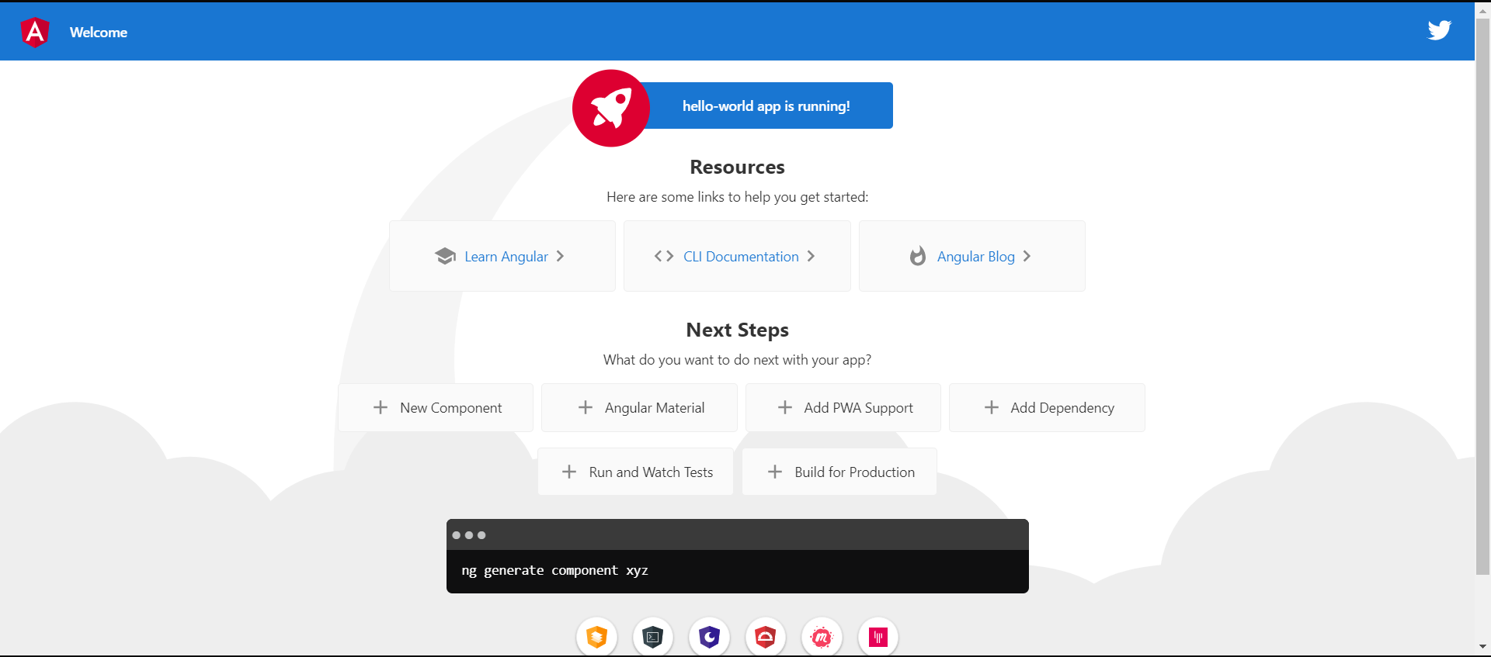

* Nu vill vi få applikationen att köras i android och för och göra det måste vi ladda ner Cordova globalt.
  + Detta gör vi genom att skriva kommandot “npm install -g cordova” i terminal på visual studio code.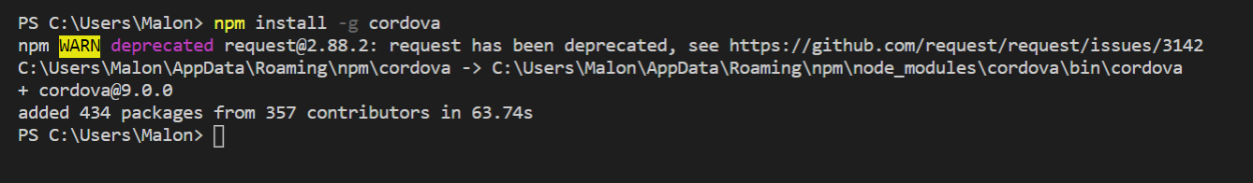
  + Hädanefter skapade vi ett Cordova projekt genom att skriva in ***“cordova create hello-app-world-cordova com.example.hello OurFirstApp”*** i terminalen.
  + Sedan ville vi navigera till den nyligen skapade cordova projektmappen (***hello-app-world-cordova***). I den mappen ville vi navigera till “***Platforms***” som vi gjorde genom att ändra terminalen till ***“hello-app-world-cordova”*** genom att skriva detta i terminalen:***“cd hello-app-world-cordova/platforms”.***
  + Nu befinner vi oss i mappen ***“platforms”*** där vi skriver in ***“cordova platform add android”*** i terminalen så nödvändiga resurser installeras.
  + asdasdasd
  + edrdstr